非人类英雄1

支援型机甲

下半身为坦克履带，上半身为机器人，左右肩膀各有一门炮管为其武器，具体可参考刚加农的设计

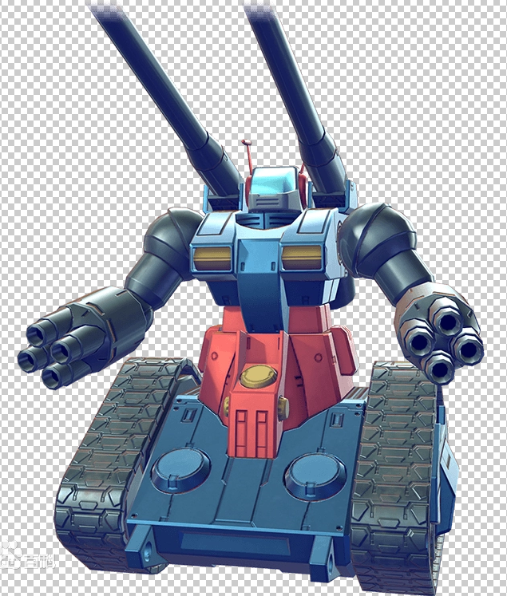

非人类英雄2

机械忍者

忍者形态的机器人，使用体内的各种内置武器攻击敌人，远程使用手里剑射击，近战使用忍者刀斩击

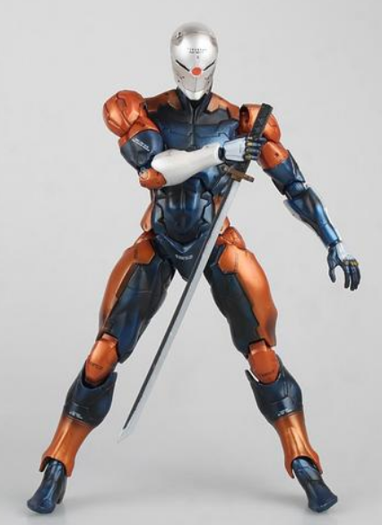

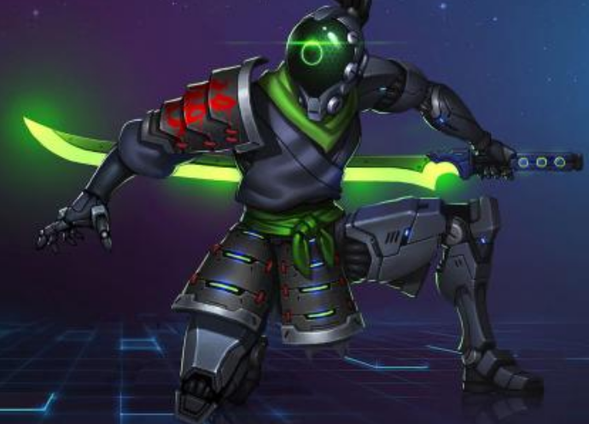

非人类英雄3

机械犬

犬形态的机器人，使用背部的安装的枪械进行攻击，还可以从体内发射飞弹。

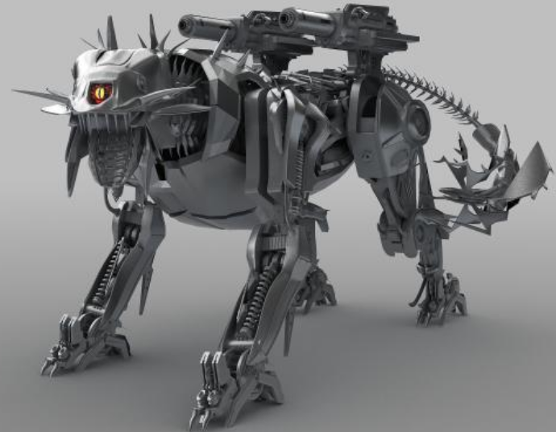

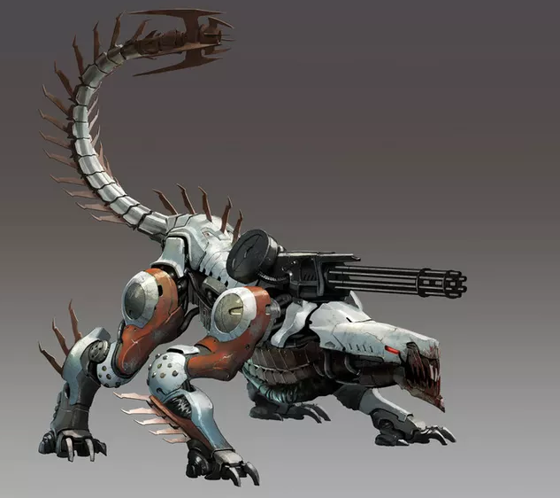

非人类英雄4

攻击型无人机

自带4个螺旋桨，可飞行的小型攻击型无人机，攻击方式是使用机身下方的机枪射击。

（参考图中无人机机身下方的摄像装置更换为机枪即可）

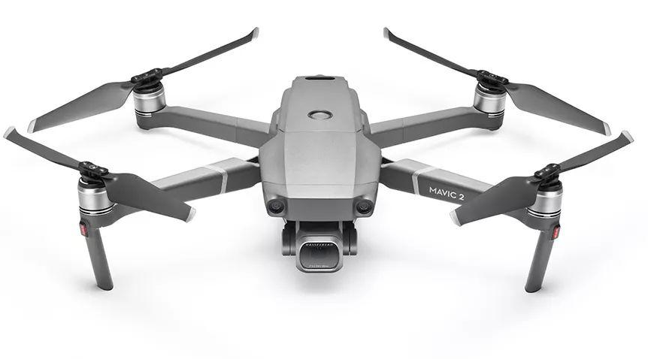

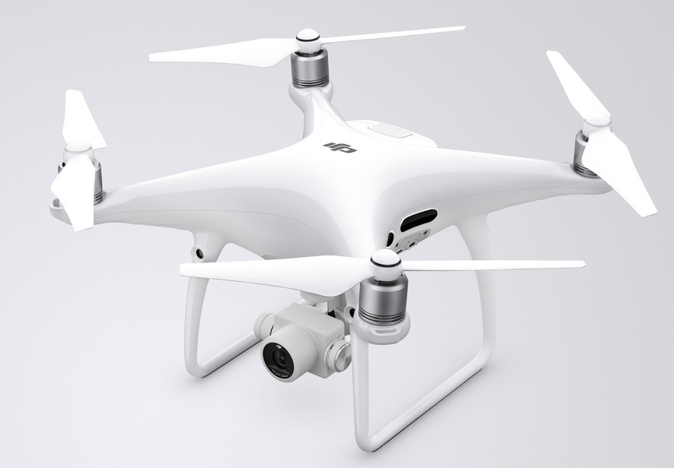

非人类英雄5

大型战斗机器人

体型巨大，四足行走，主要战斗方式是利用庞大的身躯发动近身范围攻击，也可以使用内置的火炮进行远程攻击。

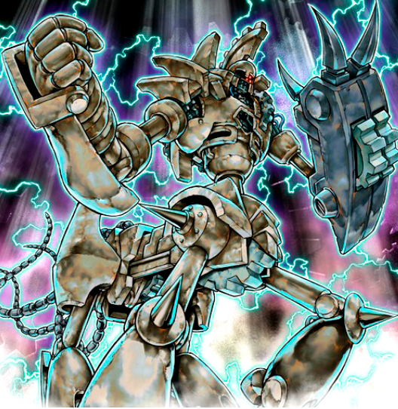

非人类英雄6

近战型机械骑士

近战强化型机器人，右手持大型长枪，左手持巨大的金属盾牌，只能对近身范围的敌人发动攻击，没有远程攻击能力。

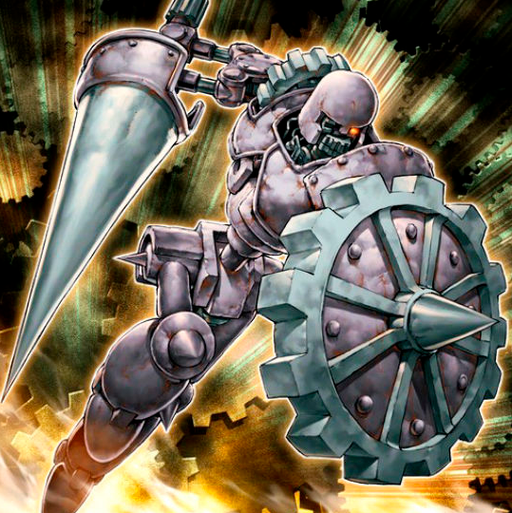

非人类英雄7

机械剑齿虎

剑齿虎形态的机器人，可使用身上的枪械进行远程攻击，也可以在近距离用尖牙和利爪撕裂敌人。

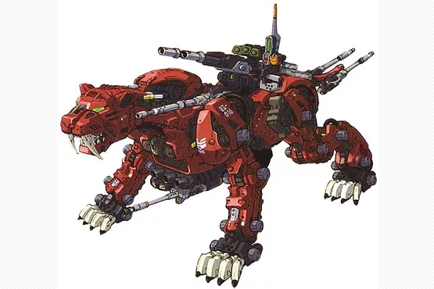

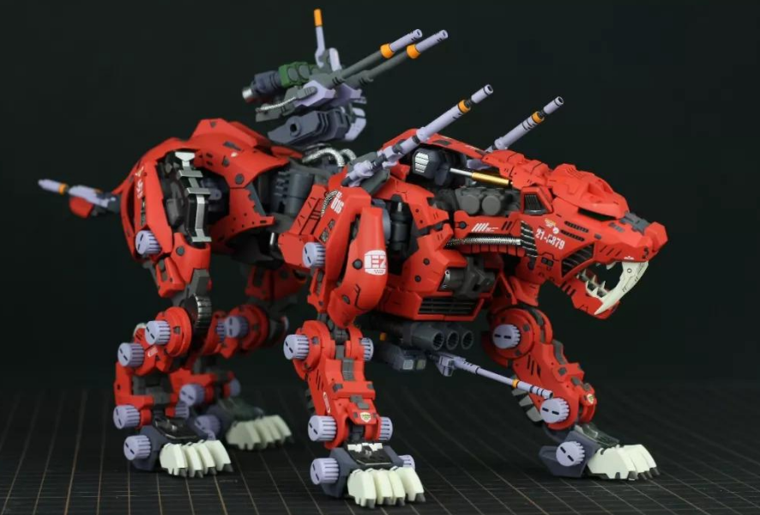

非人类英雄8

机械英雄

全能战斗型机器人，近战远程皆优，肩部可发射火箭炮，胸部可发射粒子炮。

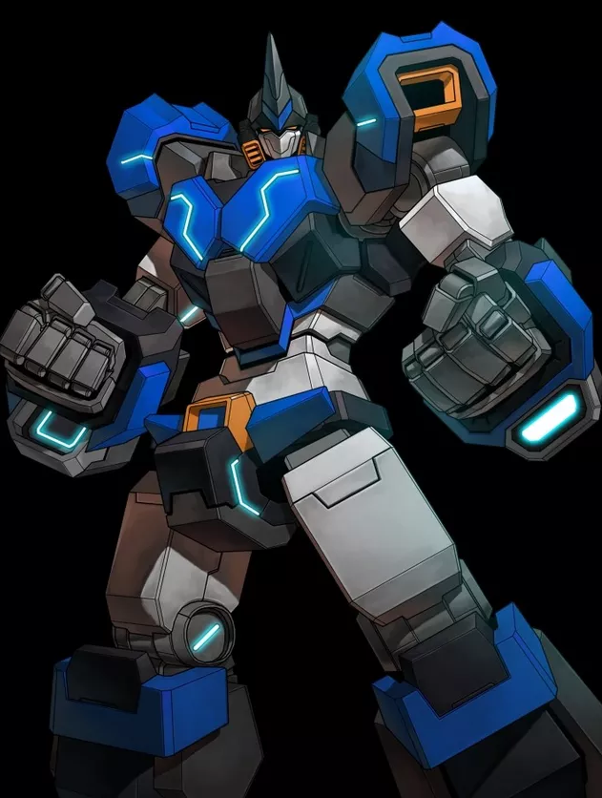 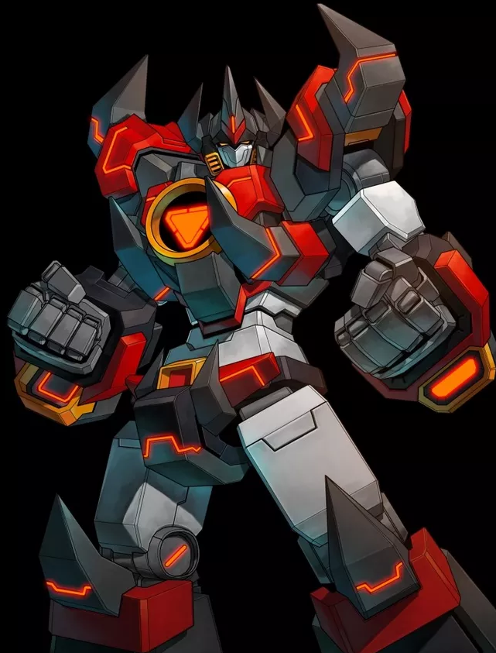

非人类英雄9

球形机器人

小型的球形机器人，以浮空的状态行动，以光线类武器作为主要的攻击方式。

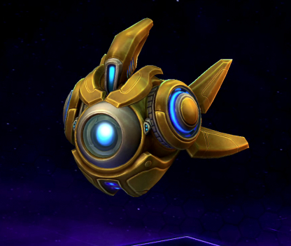

非人类英雄10

小型机器人

高度只有普通人一半的小型机器人，小巧灵活，使用左右手中内置的枪械进行攻击。

